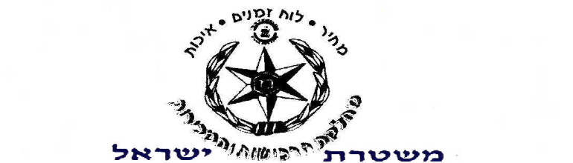

מטא"ר / אגף תמיכה לוגיסטית
לשכת ראש מחלקת רכישות ומכירות
י' כסלו תשע"ט 18.11.18
טלפון: 08-9124322
פקס: 08-9124388

לכבוד
_______

הנדון: עדכון מס ' 1 - מכרז 79/2018 אחזור מידע משפטי

1. במכרז שבנדון הרינו לעדכן ולהבהיר בסעיף 0.12.2 ב' כדלקמן :
נדרש לשני לקוחות פעילים יחד היקף מצטבר של 100 משתמשים
באתר אינטרנט .

2. ביתר פרטי המכרז לא חל כל שינוי

3. אנו דוחים את המועד האחרון להגשת ההצעות למכרז ליום 09.12.2018
שעה 16.00

בברכה,

יגאל נחשון ,רפ"ק
ר' חו' רכש מנ"ט

_____________________________________________________________
רח' בעלי המלאכה 41, א.ת. רמלה
טלפון: 08-9124322, פקס: 08-9124388
כתובתנו באינטרנט : www.police.gov.il
